# 【收集表单数据入库操作】

* + - 1. 制作一个表单
      2. 通过$_POST收集信息
      3. 通过create()方法实现数据收集，该方法对于非法的字段会自动进行过滤

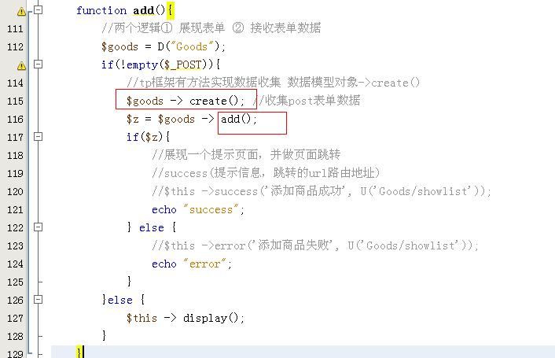

* + - 1. 在create()收集表单方法内部会自动过滤非法的字段信息

